
专业课程
（计算机与信息学院）
大数据处理技术综合设计

专 业 班 级 | 计算机科学与技术18-3班
学生姓名及学号 | 余梓俊 2018211991
课程教学班号 | 0521630X--001
任 课 教 师 | 吴共庆
实验指导教师 | 吴共庆
实验地点
2020～2021学年第 二 学期

实验序号及名称： 综合设计 淘宝商品评论词云
实验时间∶ 2021 年 7 月 1 日
预习内容
一、实验目的和要求∶

二、实验任务∶

评论数据采集处理与可视化爬取京东或淘宝某一商品的评论1000条，统计词频（使用MapReduce或HBase或Hive），并以词云的方式可视化呈现。

三、实验准备方案：

使用Python爬取淘宝iPhone 12的商品评论，使用IKAnalyzer对评论进行分词，使用WordCount统计分词结果，最后进行词云可视化。

实验内容
一、实验用仪器、设备：

笔记本电脑：
- Edition: Windows 10 Enterprise
- OS build: 19041.928
WSL2：
- Ubuntu 20.04
- Docker: 20.10.5
  - Ubuntu 14.04
  - openjdk 7
  - Hadoop 2.10.1

二、实验内容与步骤（过程及数据记录）：

1.1找到商品评论的HTTPS请求
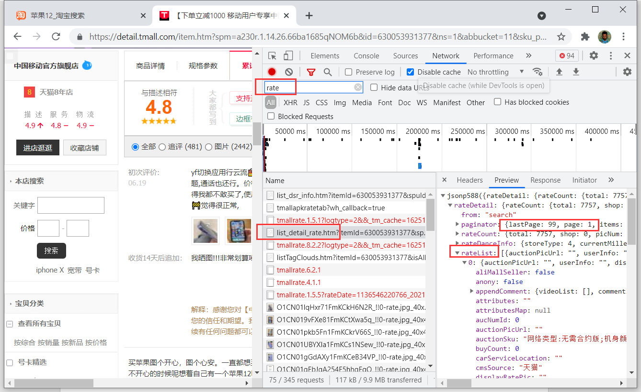

1.2把请求的响应复制到格式化JSON的网站
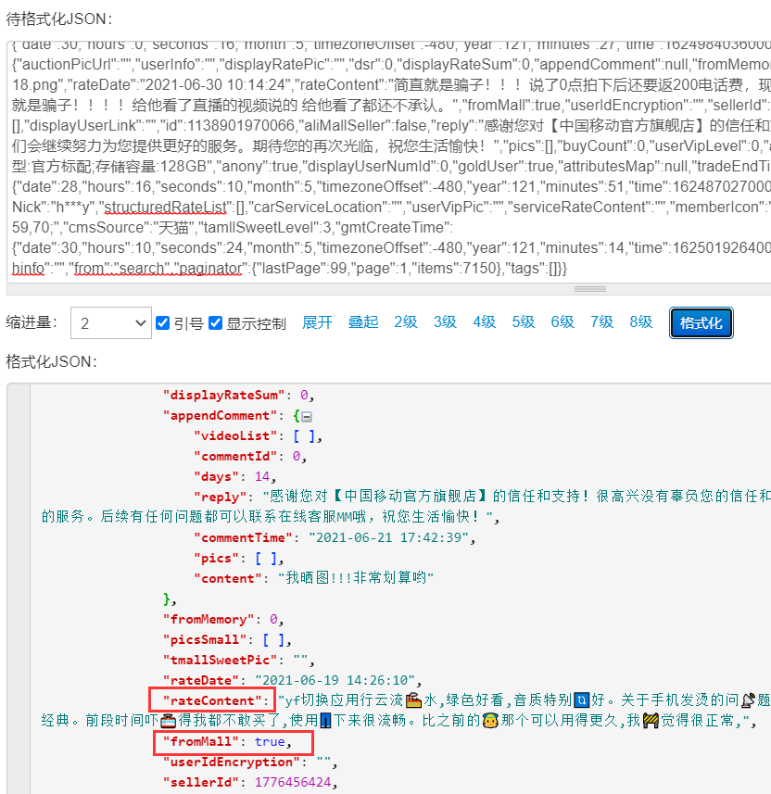

发现评论内容的键名是“rateContent”，以及相邻的下一个键值对是“fromMall”。后面我们将构造如下的正则表达式，来提取评论内容:

1.3构造header和url链接
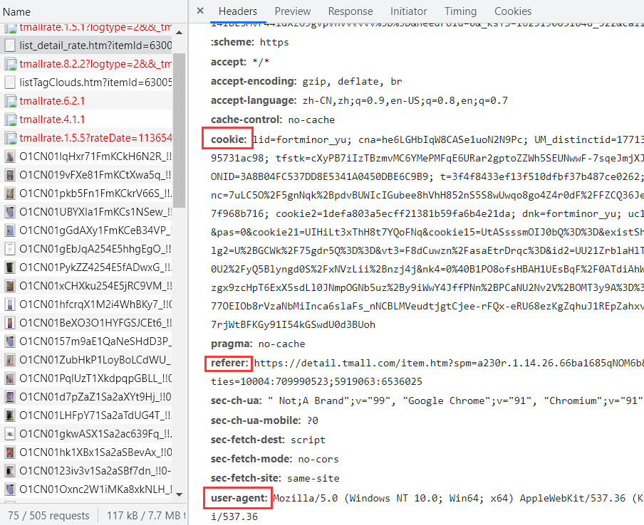
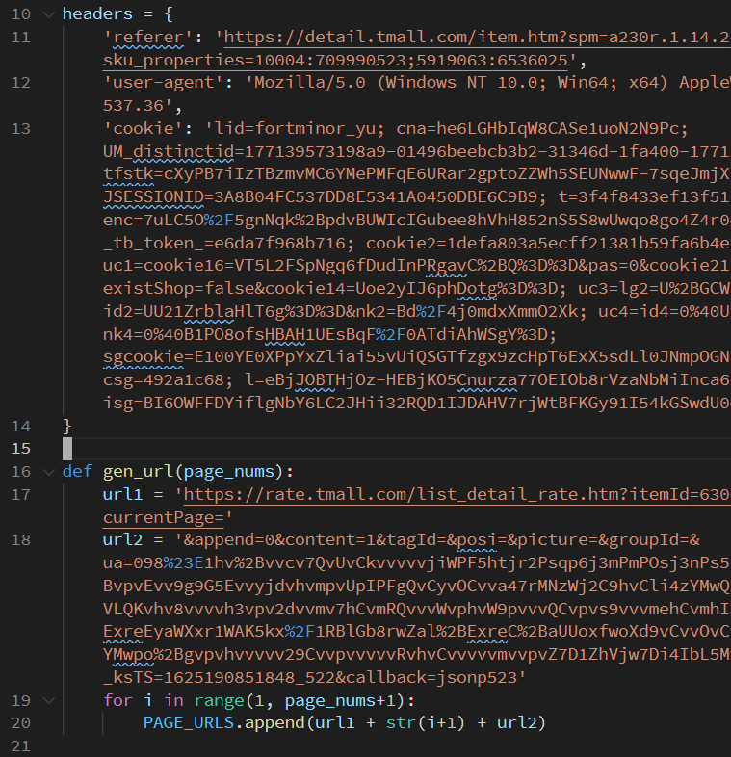

1.4编写爬虫代码
观察请求的响应可以发现，一个页面有20条评论，因此我们爬取50个页面，即给gen_url函数传入实参50

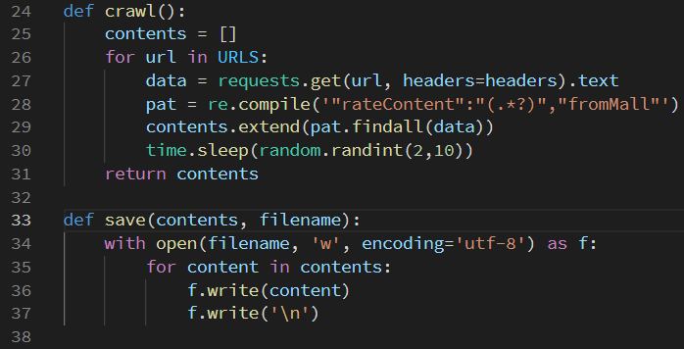
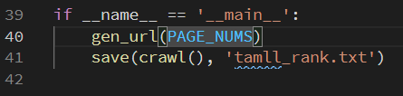

1.5爬虫运行结果

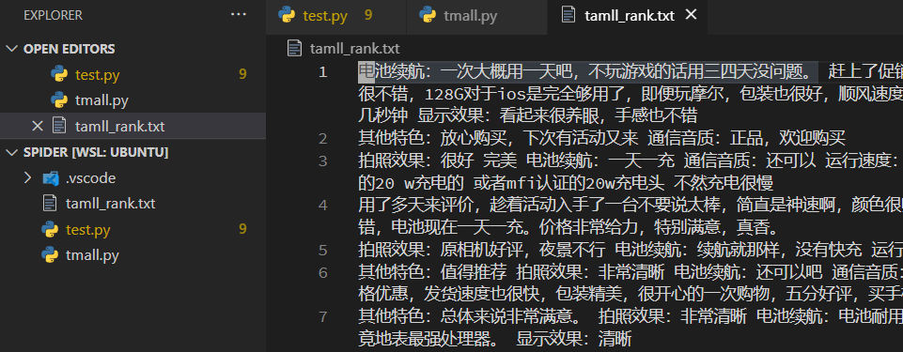

2.1解压分词程序tar包

2.2将解压得到的文件夹作为项目根目录打开
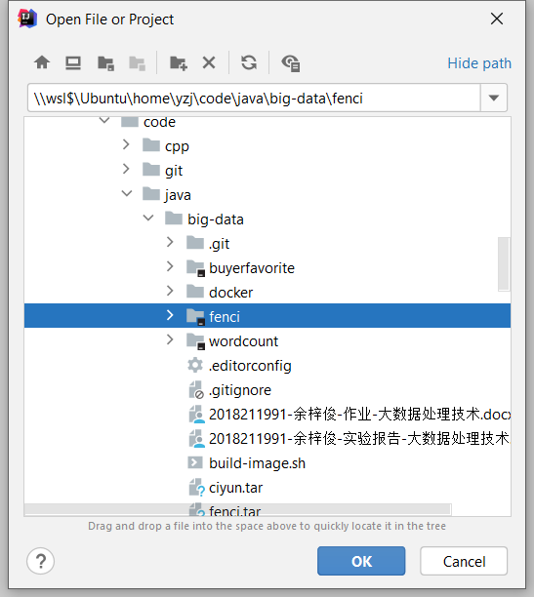

2.3修改分词示例代码
打开保存下来的评论文件，对每条评论进行分词，分词结果以空格分隔，将分词结果保存在新的文件中。
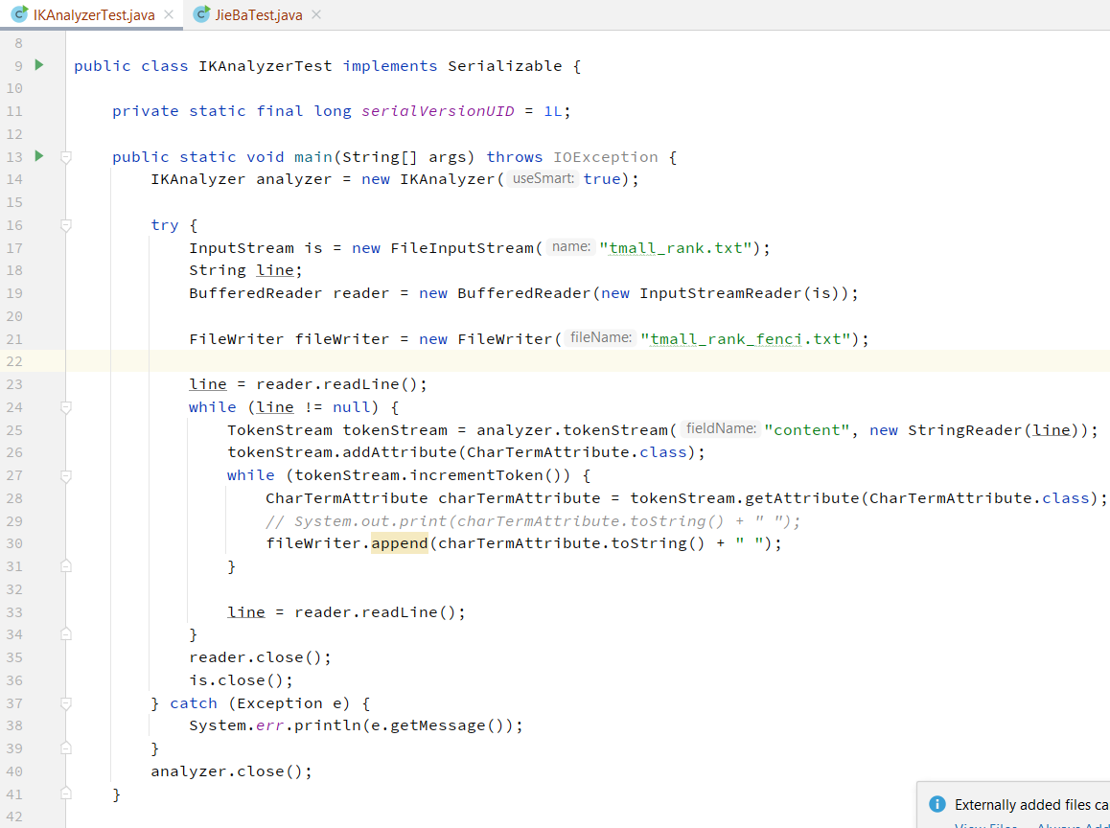

2.4分词结果

3.1启动docker集群
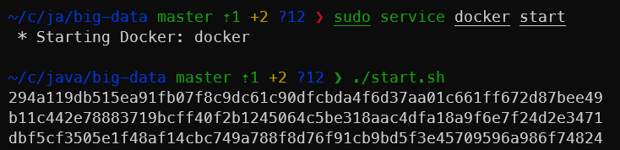

3.2上传文件至HDFS
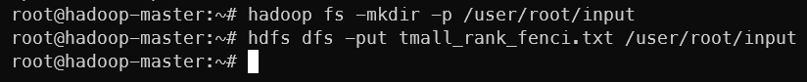

3.3运行实验二的WordCount代码，对input目录下的评论分词文件进行词频统计
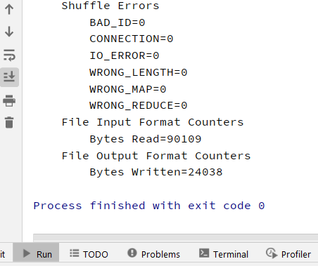
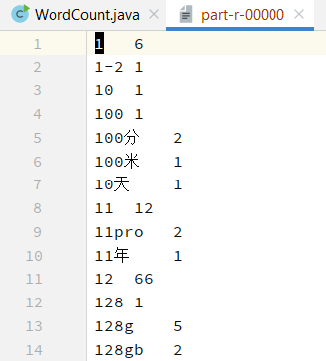

4.1由于分词结果并未保存至数据库，词云的制作不使用实验材料中提供的ciyun.tar程序，而是选择了微思在线词云生成工具
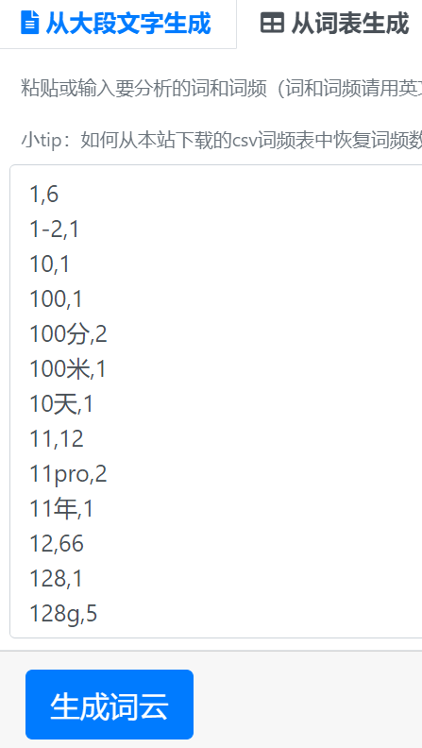

4.2词云结果
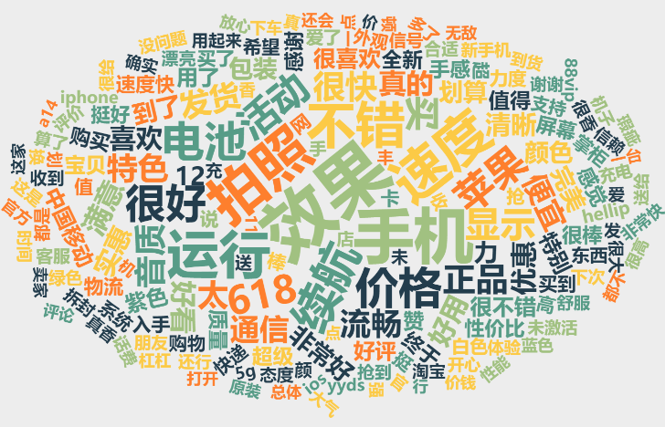

三、感想、体会、建议∶

本次综合给我提供了运用大数据技术和平台解决实际问题的机会。由于综合设计和前几次实验的时间相隔太久，操作时遇到了一些之前遇到过的问题，完成综合设计的过程也让重温了一遍大数据平台的使用方法以及MapReduce算法和相关概念。
本次综合设计也使我掌握了如何编写简单的爬虫，了解了HTTP请求中各种参数的作用，例如利用cookie、refer以及在两次爬取之间设置一个随机的延迟等等来伪装成真实的浏览器和用户。
由于时间和能力有限，本次综合设计还存在不少可以改进之处。例如分词程序也可以使用MapReduce框架，因为分词不需要Reduce过程，应该比较容易实现。词频统计结果也可以利用数据库进行存储，然后利用ciyun.tar程序进行自动化的词云制作。

实验成绩∶

指导教师签名：
年 月 日

